
REPUBLIQUE DU CAMEROUN
Paix-Travail-Patrie
MINISTERE DE L’ENSEIGNEMENTSUPPERIEUR
UNIVERSITE DE NGAOUNDERE
REPUBLIC OF CAMEROUN
Peace-Work-Fatherland
MINISTRY OF HIGHER EDUCATION
UNIVERSITY OF NGAOUNDERE


INSTITUT UNIVERSITAIRE DE TECHNOLOGIE
B.P.: 455 NGAOUNDERE
TEL.: 77 51 21 08 / 77 11 22 17 / 74 91 60 57
dstages2004@yahoo.fr
Division des stages, de la Formation Permanente et des Relations avec les milieux Professionnels.

MEMOIRE DE FIN D’ETUDES
en vue de l’obtention du diplôme Universitaire de Technologie (DUT) à l’Institut Universitaire de Technologie (IUT) de Ngaoundéré

PARCOURS : Génie Informatique
MENTION : Génie Informatique

SUJET : Gestion du SUIVI DES COURRIERS

Effectué du 07 juin au 30 septembre à GIGATRONIK


Par
MOHAMADOU Dahirou
Matricule : 11I030IU
Encadreur industriel
Dr TCHANDJOU NKEUNA Denis
Ing. KENE
Ing. TCHINYABE MEDARD

Encadreur école

Année académique 2012 / 2013

DEDICACES
Je dédie ce modeste travail à tous les personnes qui n’ont à aidé a la réalisation de ce travail.

REMERCIEMENTS
Au terme de ce travail nous tenons à exprimer notre profonde gratitude en vers tous ceux qui ont contribué à sa réalisation. Nous ne saurons commencer sans rendre grâce au Tout miséricordieux sans qui rien de tout ceci n’aurais pu aboutir.
Nos remerciements vont particulièrement à :
- Pr. Ing. ALI Ahmed, Directeur de L’IUT de Ngaoundéré ;
- Dr. TCHANDJOU NKEUNA Denis, Directeur de GIGATRONIK ;
- M. JOSEPH KENE
- M .TCHINYABE MEDARD, chef d’atelier de GIGATRONIK ;
- Tout le personnel de GIGATRONIK
- M.LOUIS FENDJI, enseignant à l’IUT de Ngaoundéré ;
- M. NDAM Njoya Arouna, Enseignant à l’IUT de Ngaoundéré ;
- M.ABOUBAKAR Hamadjam, enseignant à l’IUT de Ngaoundéré ;
- Tout le personnel de l’IUT de Ngaoundéré ;
- Mon papa ADAMOU Bia
- Ma maman ROUGAYATOU ;
- Mes frères, El hadj AMINOU, BOBBO, AMADOU, IBRAHIMA;
- HAMDJA
- Ma sœur DIDDI;
- Tous mes camarades de promotion à l’IUT ;
- Et à toute la grande famille à laquelle j’appartiens;

PRESENTATION DE L’ENTREPRISE

I. Historique
GIGATRONIK est une entreprise commerciale, créée le 11 septembre 2000 par l’initiative de son directeur le DOCTEUR TCHANDJOU NKEUNA. Cette entreprise est active dans les domaines de l’ingénierie informatique, électronique. Elle étend aussi ses activités aux domaines de la formation bureautique et de la formation en maintenance informatique.

II. Situation géographique de l’entreprise
L’entreprise GIGATRONIK est située dans la ville de Yaoundé capitale politique du Cameroun plus précisément en face de l’Ecole Militaire Inter Armées (EMIA) au sous-sol de l’immeuble dit Fujifilm au quartier Mélen (voir Annexe 1).

III. Secteur d’activités
GIGATRONIK est active dans le domaine de l’ingénierie électronique ; elle conçoit et réalise des montages électroniques pour divers besoins, notamment domestiques. GIGATRONIK s’est aussi spécialisé dans le montage d’alarmes et de réseaux informatiques. On y effectue aussi des travaux de maintenances électronique et informatique.

IV. STRUCTURE ET ORGANISATION DE L’ENTREPRISE

1. Structure de l’entreprise
La structure de l’entreprise GIGATRONIK est une structure divisionnaire représentée par les postes suivants :

a. Direction générale
Elle est dirigée par un directeur général chargé de la coordination et de la gestion de l’entreprise, c’est l’organe suprême de l’entreprise.

b. Direction administrative et financière
Dirigée par un chef de l’administration et des finances celle-ci est chargée d’organiser le travail administratif, de gérer les finances et de coordonner les relations avec le client.

c. Direction technique

Il supervise l’équipe des techniciens, des formateurs et s’occupe de l’intervention et de l’activité de maintenance de l’entreprise tous à l’intérieur comme à l’extérieur.

d. Les techniciens

Ils exécutent les taches suivantes :

- maintenance des équipements ;

- support technique aux formations ;

- suivie des activités techniques du personnel et des stagiaires ;

- participation aux prestations réalisées à l’extérieur.

2. Nombre du personnel
Le personnel de GIGATRONIK est constitué de 7 personnes.

3. Organigramme hiérarchique
L’organigramme hiérarchique est présenté à l’Annexe 2.

V. ADRESSE COMPLET DE L’ENTREPRISE
Voici l’adresse complète de l’entreprise GIGATRONIK :

- Adresse électronique (e-mail) : gigatronik2000@yahoo.fr ;

- Boîte Postal (BP) : 381 Yaoundé ;

- Téléphone/Fax : 22 22 22 70 / 22 22 22 71.

RESUME
Dans l’optique d’améliorer le suivi du courrier dans les structures en général et les ministères en particulier, l’entreprise GIGATRONIK envisage de développer un système de gestion du courrier. L’objectif principal de ce travail est de pouvoir suivre le mouvement d’un dossier ainsi que les traitements qu'il a subi depuis son arrivé. Ce travail permet également aux personnels de mieux organiser le travail au sein de leurs structures. C’est ainsi que des interviews et des enquêtes ont été menées dans plusieurs structures et des entreprises en particulier celle du MINISTERE DE L’ELEVAGE DE PECHE ET DE INDUSTRIE ANIMAL(MINEPIA). Il en ressort que l’architecture minimale requis pour la mise en place d’un telle système est de type Client-serveur. En effet l’acheminement du courrier suit l’organigramme du traitement classique, c'est-à-dire lorsque le dossier arrive dans une structure, il est enregistré par un agent et assigné à un cadre suivant les ordres de la hiérarchie pour son traitement. Le cadre de son côté, après l'avoir réceptionné le traite et renvoie le résultat du traitement à la hiérarchie. Ainsi Le partenaire après un temps peut venir voir le mouvement que son dossier a eu à effectuer ainsi que les actions qu’il a eu à subir. Au terme de ce travail il a été mis en place une application de Gestion du suivi des Courrier Assisté par l’Ordinateur sous le nom commercial de FTracking (File Tracking).

ABSTRACT
In order to improve the management of mails in different structures and particularly in ministries, the enterprise GIGATRONIK planned to develop a system for computer-aided mail management. This work has as main objective to follow movement of a document and the actions it went through over the different sub divisions since its reception in the structure. This will also help personnel to better organize their work in the enterprise. To attain these objectives, interviews and investigations were carried out in many structures and enterprises particularly in the MINISTRY OF LIFESTOCK, FISHERY AND ANIMAL INDUSTRIES (MINEPIA). From the investigation carried out, we found out that the architecture required for the implementation of such a system is of type CLIENT-SERVER. In fact the achievement of the document follows a hierarchical order. Thus when a file (MAIL) arrives in a structure, it is registered by an agent and assigned to a manager following the order given by the hierarchy for its treatment. The partner can then come after some time to check up the movement and actions his mails went through. Upon completion of this work, an application was put in place for the management of mails in the ministry called Computer-aided for mail management.

SOMMAIRE
DEDICACES i
REMERCIEMENTS ii
PRESENTATION DE L’ENTREPRISE iii
I. Historique iii
II. Situation géographique de l’entreprise iii
III. Secteur d’activités iii
IV. STRUCTURE ET ORGANISATION DE L’ENTREPRISE iii
1. Structure de l’entreprise iii
2. Nombre du personnel iv
3. Organigramme hiérarchique iv
V. ADRESSE COMPLET DE L’ENTREPRISE v
RESUME vi
ABSTRACT vii
INTRODUCTION 1
Chapitre 1 : REVUE DE LA LITTERATURE 2
I. Généralités sur le courrier 2
I.1 définition 2
I.2 Quelques types de courrier 2
I.2.1 le courrier par papier 2
I.2.2 le courrier électronique 2
I.3 acheminement d’un courrier 3
II Généralité de FTracking 3
II.1 Qu’est ce que FTracking 3
II.2 Les objectifs de FTracking 3
II.3 Quelques natures du service du courrier pris en compte dans FTracking 4
II.3.1 le courrier central 4
II.3.2 le courrier ordinaire 4
II.3.3 le courrier confidentiel 4
Chapitre 2 : MATERIEL ET METHODES 5
A METHODE 5
I. ANALYSE DES BESOINS DE L’ACTIVITE 5
I.1 Choix d’environnement de base de données 5
I.2 Identification des acteurs du système 7
I.3 identification des cas d’utilisation 8
II DIAGRAMME DES CAS D’UTILISATION 9
III SPECIFICATION DETAILLEE DES EXIGENCES 10
III.1 cas d’utilisation généraux 10
III.1.1 s’authentifier 10
III.1.2 mouvement d’un dossier 11
III.2 cas d’utilisation d’un agent 12
III .2 .1 Enregistrer un nouveau dossier 12
III.2.2 Assigner un dossier au traitement 13
III.3 cas d’utilisation d’un cadre 14
III.3.1 réceptionner un dossier 14
III.3.2 traiter un dossier 15
III.4 cas d’un responsable 16
III.4.1 modifier un compte utilisateur 16
III.4.2 Supprimer un personnel 17
III.5 cas d’un administrateur 18
III.5.1 créer un profil utilisateur 18
III.5.2 modifier les droits d’accès à un utilisateur 19
IV DIAGRAMMES DE SEQUENCE DU SYSTEME 20
IV.1 Authentifier 20
IV.2 mouvement d’un dossier 20
IV.3 créer un profil 20
VI.4 supprimer un personnel 21
IV.5 enregistrer un dossier 22
IV.6 assigner un dossier 22
IV.7 réceptionner un dossier 23
IV.8 traitement d’un dossier 23
V DIAGRAMME D’ETAT 24
VI DIAGRAMME DE CLASSE 25
VII MATRICE DE VALIDATION 27
B- MATERIELS UTILISE 28
I. Logiciels 28
I.1 L’IDE Borland C++ builder 28
I.1.1 Présentation 28
I.1.2 Environnement 28
I.2 le SGBD Firebird 29
I.3 l’outil de modélisation PowerAMC 29
II BASES DE PROGRAMMATION 29
III. MACHINE 30
Chapitre 3 : RESULTAT ET DISCUSSION 31
I .Fonctionnalités de l’application 31
I.1 connexion 31
I.2 l’espace de travail 32
I.3 formulaire d’enregistrement d’un nouveau dossier 33
I.4 formulaire d’assignation 34
I.5 formulaire de réception 35
I.6 formulaire de traitement d’un dossier 36
I.7 consulter les mouvements d’un dossier 37
I.8 gestion des privilèges d’un profil utilisateur 38
CONCLUSION ET PERSPECTIVES 39
Références bibliographique 40
Annexes i

INTRODUCTION
Des nos jours, entreprises, organisations aussi petites quelles soient optent pour l’informatisation de leur fonctionnement, pour les avantages tels que la facilité d’accès aux informations, la rapidité, la fiabilité et la disponibilité des informations. C'est ainsi que différents utilitaires de gestion sont développés (stock, paiements, ressources humaines, courrier…). C’est dans cette optique que l’entreprise GIGATRONIK a accorde une attention particulière à l’informatisation de la gestion du suivi des courriers. La solution proposée est conçue pour faciliter le suivi du mouvement des dossiers ainsi que les actions que cette dernière a eu à effectuer. Dans ce travail, il nous est demandé de mettre en place un progiciel de Gestion du suivi des Courriers auquel il a été donné le nom commercial de FTracking (Provenant de File Tracking). En d’autres termes, il s’agit de proposer des solutions aux problèmes du suivi du courrier s’appliquant aux partenaires d’une société prestations de services. L’objectif principal de notre travail est pouvoir retracer le mouvement d’un dossier à partir de son arrivée tout en facilitant la gestion de ce dernier. Cependant on aurait pu envisager la dématérialisation complète de la gestion du courrier mais l'état actuel de la législation camerounaise ne le permet pas.
Notre travail étant de mettre en place une application de gestion du suivi des courriers, la démarche initiale a consisté à recueillir les informations relatives au principe de la circulation des courriers au sein d’une administration. c’est ainsi que tout nouveau courriers d’origine externe est enregistré, puis transmit au secrétariat général d’où il est redirigé vers la direction compétente, a l’arrivé dans les directions, le responsable choisi le cadre qui traite et ce dernier doit rendre compte des résultat du traitement a la hiérarchie .en autre il n’ya pas possible de faire transmission transversale . En d’autre terme il n’est pas possible que deux structures de même niveau s’échangent des dossiers.

Chapitre 1 : REVUE DE LA LITTERATURE

I. Généralités sur le courrier

I.1 définition
D’après le dictionnaire de Encarta 2009, un courrier est un ensemble des messages, des lettres, des paquets et des journaux expédiés, à expédier, distribués ou reçues.

I.2 Quelques types de courrier

I.2.1 le courrier par papier
Ces sont des documents élaborés ou détenues par une administration (Etat, collectivités locales, établissement public) ou par un organisme privé (voir annexe3).
Quelques exemples du courrier par papier
- les dossiers, rapports et études,
- les comptes rendus et procès verbaux,
- les statistiques,
- les directives, instructions et circulaires,
- les notes et réponses ministérielles,
- les avis et décisions.
Exemple d’un casier de tri des documents (voir annexe 6 )

I.2.2 le courrier électronique
C’est un service de transmission de message envoyé électroniquement via un réseau informatique (principalement internet) dans la boite aux lettres électronique d’un destinataire choisi par un émetteur. Cependant pour transférer des messages électroniquement, il faut disposer d’un email valide ainsi que pour le destinataire ; avoir une connexion en état du fonctionnement et un logiciel de messagerie (Gmail, Hotmail….). Il faut considérer le courrier électronique comme la version moderne du courrier par papier. Il facilite l’échange d’information par sa simplicité d’utilisation et par sa rapidité. Il peut être important de faire remarquer ici qu'à nos jours le fonctionnement des administrations publiques camerounaises repose toujours sur la version papier du courrier.

I.3 acheminement d’un courrier
Dans toute structure, le courrier est acheminé suivant Un organigramme particulier. Lors de l’assignation, le courrier suit l’ordre hiérarchique inferieur, alors que après le traitement, le dossier fait un rebroussement chemin c’est à dire il achemine vers la hiérarchie supérieur.

II Généralité de FTracking

II.1 Qu’est ce que FTracking
FTracking est une plate forme de Gestion du courrier assisté par l’ordinateur. Ce progiciel est destiné aux entreprises et structures disposant d’un service du courrier. Pour pouvoir faciliter la gestion des dossiers qui était faite autre fois manuellement.

II.2 Les objectifs de FTracking
- Faciliter le suivi des courriers ;
- Gestion centralisé de sauvegarde des dossiers ; C'est-à-dire que tout les dossiers sont enregistrées sur une même base de donnée.
- Libérer le personnel de certaines tache offrant peu d’intérêt : pour un personnel d’aller chercher un dossier daté longtemps dans les archives ;
- Faciliter le traitement des dossiers ;
- Réduire le temps de recherche d’un dossier.

II.3 Quelques natures du service du courrier pris en compte dans FTracking
FTracking prend en compte trois (03) types de service du courrier qui sont détaillés ci après.

II.3.1 le courrier central
Un courrier central peut contrôler tout les courriers du ministère. Il peut effectuer tout les opérations concernant les dossiers tels que : l’enregistrement, l’assignation, le traitement, consulter le dossier etc.
Il est l’organe par lequel entrent et sortent la grande majorité des correspondances.

II.3.2 le courrier ordinaire
Un ministère pour son bon fonctionnement regroupe plusieurs Directions, chacune d'elles ayant son service du courrier. Sa spécificité est de ne gérer que le courrier de la Direction; De ce fait, il n’a pas accès au courrier des autres directions du ministère.

II.3.3 le courrier confidentiel
Comme son nom l’indique cette structure gère le courrier confidentiel du ministère Cependant, il peut recevoir du courrier provenant des Directions et renvoyer dans la chaine de traitement classique un courrier précédemment classé confidentiel.

Chapitre 2 : MATERIEL ET METHODES

A METHODE
Nous nous proposons pour mener à bien notre étude de suivre une méthode hybride qui se situe a mi-chemin entre UP(Unified Process), qui constitue un cadre général très complet de processus de développement et XP(eXtrème Programming) qui est une approche minimaliste a la mode centré sur le code. Cette méthode est :
- Piloté par les cas d’utilisation comme UP ;
- Relativement légère et restreint comme XP ;
- Fondé sur l’utilisation d’un sous ensemble nécessaire et suffisant d’un langage UML.

I. ANALYSE DES BESOINS DE L’ACTIVITE
Etant donné que l’architecture minimal requis pour la mise en place d’un tel système est de type client-serveur(le serveur étant la base de donnée et les clients sont les applicatifs). l’application qui sera développée devra fonctionner en multi-post .
Cette partie met en évidence le choix d’environnement de base de donnée ainsi que les exigences fonctionnelles du système parmi les quels on peut citer : l’enregistrement d’un dossier, le traitement, l’assignation d’un dossier a un traitement, le mouvement d’un dossier, l’édition d’un bordereau ainsi que son impression. Cette partie met aussi en exergue des exigences non fonctionnelles telles que : une ergonomie sobre (faciliter l’utilisation quotidienne), une administration souple et décentralisée.

I.1 Choix d’environnement de base de données
La gestion d’un environnement de base de données pose un défi commun aux moyennes et grandes entreprises, comme le control des couts, l’optimisation des ressources, l’évolutivité efficace de l’environnement, afin de garantir une disponibilité et des performances optimales. Beaucoup d’entreprises cherchent aussi à réduire les exigences d’alimentation, de refroidissement et de l’espace de data center (centre de données). Ce pendant elles peuvent manquer des ressources informatiques pour déployer, gérer et d’entretenir l’environnement complexes ou personnalisés. Ce pendant un environnement de base de données est en quelques sortes le lieu de résidence d’une base de données, avec des moyens d’accès aux données. On peut distinguer :
- L’environnement de mainframe, généralement constitué d’un ordinateur central et puissant qui prend en charge de nombreuses connexions des utilisateurs ;
- L’environnement client-serveur qui nécessite un ordinateur principal appelé serveur et un ou plusieurs postes clients, connectés en réseau.
L’analyse des besoins de l’activité et des différents environnements de base de données conduit au choix d’une architecture client-serveur, car elle répond mieux aux exigences de notre système (voir figure ci-dessous).
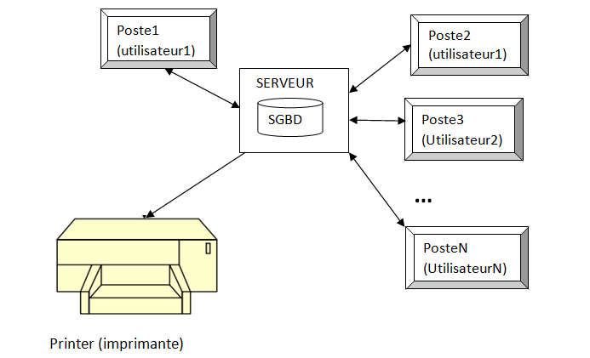
Figure : architecture réseau du système de gestion du suivi des courriers.

I.2 Identification des acteurs du système
Un acteur représente une abstraction d’un rôle joué par une entité externe (utilisateur humain, dispositif matériel ou autre système) qui interagit directement avec le système étudié.
D’après les informations recueillis, quatre (04) principaux acteurs inter agissent directement avec notre système :
- L’administrateur. Il est celui qui administre le système.
- Le responsable rôle joué par celui qui supervise une structure
- Le cadre rôle joué par celui qui traite le dossier
- L’agent courrier rôle joué par celui qui assure l’enregistrement et l’assignation des dossiers.

I.3 identification des cas d’utilisation
Pour chaque acteur identifié précédemment, il convient de rechercher les intentions métiers selon les quels il utilise le système.
- Pour un administrateur : l’on peut ressortir comme cas d’utilisation ici :
- « créer un profil utilisateur » : il s’agit pour l’administrateur de créer des nouveaux profils pour les nouveaux utilisateurs;
- « délimiter les droits pour des utilisateurs » : il s’agit pour l’administrateur de distribuer les responsabilités pour chaque utilisateur du système.
- « modifier les droits d’accès un utilisateur» il s’agit pour l’administrateur de retrancher certaines droits a des utilisateurs.
- Pour un responsable : il utilise le système pour :
- « modifier un compte utilisateur » il s’agit pour un responsable de modifier un compte utilisateur.
- « enregistrer un partenaire » il s’agit pour un responsable de d’enregistrer les nouveaux partenaires des dossiers.
- « enregistrer un personnel » il s’agit pour un responsable d’enregistrer des nouveaux utilisateurs du système.
- « supprimer un utilisateur » il s’agit pour un responsable de supprimer un utilisateur du système.
- Pour un cadre : il utilise le système pour :
- « réceptionner un dossier » il s’agit pour cadre de réceptionner les dossiers qu’on lui a assignés.
- « traiter un dossier » il s’agit pour le cadre de traiter les dossiers reçu
- « rechercher un dossier » il s’agit pour un cadre de rechercher un dossier
- « voir le mouvement d’un dossier » il s’agit pour un personnel de retracer le mouvement d’un dossier.
- « authentifier » il s’agit pour tout utilisateur du système de s’identifier.

- Pour un agent : il utilise le système pour des raisons suivantes :
- « enregistrer un dossier » il s’agit pour un agent du courrier d’enregistrer un dossier.
- « assigner un dossier » il s’agit pour un agent d’assigner un dossier pour un éventuel traitement par le cadre.
- « rechercher un dossier » il s’agit pour un utilisateur du système de rechercher un dossier.

II DIAGRAMME DES CAS D’UTILISATION
Soit le diagramme des cas d’utilisation suivant :
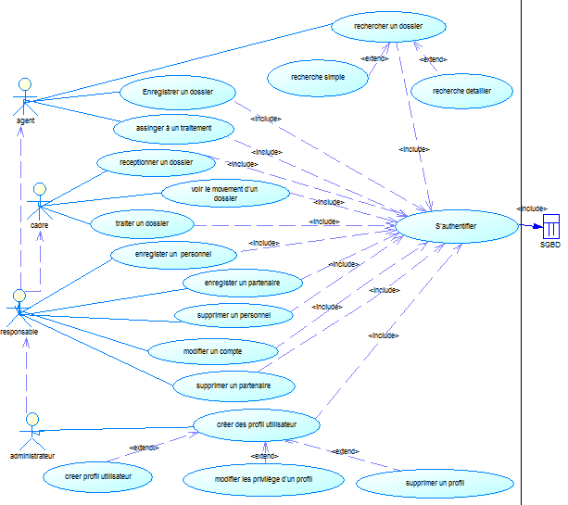
Figure : Diagramme des cas d’utilisation

III SPECIFICATION DETAILLEE DES EXIGENCES
Cette partie met en évidence la description détaillée des cas d’utilisation (exigence fonctionnelle du système) afin d’obtenir une expression précise des besoins avant d’attaquer l’analyse et la conception objet.

III.1 cas d’utilisation généraux
Ici on définit un USER qui est la généralisation des tout les acteurs du système.

III.1.1 s’authentifier
Tableau 1 : UC s’authentifier
CAS D’UTILISATION « s’authentifier»
OBJECTIF | Accéder aux fonctionnalités de l’application.
ACTEURS | Tous les utilisateurs du système
PRECONDITIONS | Connexion avec le serveur
POSTCONDITIONS | L’utilisateur à accès aux fonctionnalités de l’application
SCENARIO NOMINAL | N1. L’utilisateur effectue une demande de connexion.  N2. Le système présente le formulaire d’identification.  N3. L’utilisateur saisi son login et son mot de passe.  N4. Le système vérifie l’existence et la conformité des  paramètres de compte et charge l’espace de travail  correspondant au profil de l'utilisateur à connecter.
SCENARIO ALTERNATIF | A1. L’utilisateur décide d’annuler l’opération  d’identification et ferme l’application. Ceci se  passe au scénario nominal N3.  A2. Le couple (login, mot de passe) saisi par  l’utilisateur n’existe pas. Le système reprend en  N2 du scénario nominal. Ceci se passe au point N4  du scénario nominal.
SCENARIO D’EXCEPTION | E1. indisponibilité du serveur de la base de données. Ceci se passe au point N1

III.1.2 mouvement d’un dossier
Tableau 2 : UC mouvement d’un dossier

CAS D’UTILISATION «consulter le mouvement d’un dossier»
OBJECTIF | Retracer un ancien dossier
ACTEURS | Tous les utilisateurs du système
PRECONDITIONS | Etre connecté sur le système
POSTCONDITIONS | Aucune.
SCENARIO NOMINAL | N1. L’utilisateur demande la liste des dossiers en indiquant divers critère (date, références)  N2. Le système présente la liste demandé dans un tableau  N3.choix d’un dossiers.  N4. Le système renvoie la liste mouvement du dossier ainsi que tout les actions que ce a eu à effectuer depuis son arrivé.
SCENARIO ALTERNATIF | A1. Les données ne sont pas accessibles. Ceci se produit au point N2 du scénario nominal.
SCENARIO D’EXCEPTION | Aucun.

III.2 cas d’utilisation d’un agent

III .2 .1 Enregistrer un nouveau dossier
Tableau 3 : UC enregistrer dossier
CAS D’UTILISATION « enregistrer un nouveau dossier»
OBJECTIF | Permettre à un agent d’enregistrer un nouveau dossier
ACTEURS | Agent
PRECONDITIONS | L’agent désire enregistrer un nouveau dossier
POSTCONDITIONS | Le dossier a été enregistré
SCENARIO NOMINAL | N1. L’utilisateur demande à enregistrer les informations relatives à un dossier  N2. Le système présente le formulaire de saisie  N3. L’utilisateur rempli le formulaire et valide.  N4. Le système vérifie et enregistre les données
SCENARIO ALTERNATIF | A1. L’utilisateur décide d’annuler l’opération. Ceci se passe au point N3 du scénario nominal.
SCENARIO D’EXCEPTION | E1. Les données saisies par l’utilisateur ne sont pas valide. Ceci se passe au point N4 du scénario nominal.

III.2.2 Assigner un dossier au traitement
Tableau 4 : UC assignation d’un dossier
CAS D’UTILISATION «assignation »
OBJECTIF | L’utilisateur désire assigner un dossier pour un éventuel traitement
ACTEURS | Agent
PRECONDITIONS | Il faut que les dossiers a assigné existe.
POSTCONDITIONS | L’assignation a été effectuée
SCENARIO NOMINAL | N1. L’utilisateur demande a assigner un dossier  N2. Le système présente le formulaire d’assignation  N3. L’utilisateur choisie un dossier et les personnels a qui il veut assigner et valide.  N4. Le système vérifie et enregistre les données
SCENARIO ALTERNATIF | A1. L’utilisateur décide d’annuler l’opération. Ceci se passe au point N3 du scénario nominal.
SCENARIO D’EXCEPTION | Aucun

III.3 cas d’utilisation d’un cadre

III.3.1 réceptionner un dossier
Tableau 5 : UC réceptionner un dossier
CAS D’UTILISATION « réceptionner un dossier»
OBJECTIF | Permettre à un cadre de réceptionner les dossiers qui lui a été assigné précédemment.
ACTEURS | Cadre
PRECONDITIONS | Il faut les dossiers à réceptionner existe
POSTCONDITIONS | La réception a été effectuée.
SCENARIO NOMINAL | N1. L’utilisateur demande la liste des dossiers qu’on lui a assignés  N2. Le système présent dans un tableau la liste des dossiers a réceptionné.  N3. L’utilisateur choisi le dossier et valide.  N4. Le système enregistre la réception.
SCENARIO ALTERNATIF | A1. L’utilisateur décide d’annuler l’opération. Ceci se passe au point N3 du scénario nominal.
SCENARIO D’EXCEPTION | E1. Les données saisies par l’utilisateur ne sont pas valide. Ceci se passe au point N4 du scénario nominal.

III.3.2 traiter un dossier
Tableau 6 : UC traitement d’un dossier
CAS D’UTILISATION « traiter un dossier»
OBJECTIF | Permettre à un cadre de traiter les dossiers.
ACTEURS | Cadre
PRECONDITIONS | Le dossier a traiter doit exister.
POSTCONDITIONS | Traitement a été effectué.
SCENARIO NOMINAL | N1. L’utilisateur demande le formulaire de traitement d’un dossier  N2. Le système présente le formulaire.  N3. L’utilisateur saisie les données.  N4. Le système enregistre le traitement.
SCENARIO ALTERNATIF | A1. L’utilisateur décide d’annuler l’opération. Ceci se passe au point N3 du scénario nominal.
SCENARIO D’EXCEPTION | Aucun

III.4 cas d’un responsable

III.4.1 modifier un compte utilisateur
Tableau 7 : UC modifier compte utilisateur
CAS D’UTILISATION « modifier un compte»
OBJECTIF | Permettre au responsable de modifier un compte.
ACTEURS | Responsable.
PRECONDITIONS | Aucun
POSTCONDITIONS | Mis à jour a été effectué.
SCENARIO NOMINAL | N1. L’utilisateur demande la liste des utilisateurs.  N2. Le système présente la liste des utilisateurs.  N3. Choix d’un utilisateur et changement des paramètres du compte.  N4. Le système met à jour le compte d’utilisateur.
SCENARIO ALTERNATIF | A1. L’utilisateur décide d’annuler l’opération. Ceci se passe au point N3 du scénario nominal.
SCENARIO D’EXCEPTION | Aucun

III.4.2 Supprimer un personnel
Tableau 8 : UC supprimer un nouveau personnel
CAS D’UTILISATION « Supprimer un personnel»
OBJECTIF | Permettre au responsable de supprimer un personnel.
ACTEURS | Responsable.
PRECONDITIONS | Le responsable désire supprimer un utilisateur.
POSTCONDITIONS | Le personnel a été supprimé.
SCENARIO NOMINAL | N1. L’utilisateur demande la liste des utilisateurs.  N2. Le système renvoie la liste des utilisateurs.  N3.le responsable choisi un utilisateur.  N4. Le système supprime l’utilisateur et met à jour la base de données.
SCENARIO ALTERNATIF | A1. L’utilisateur décide d’annuler l’opération et ferme le formulaire. Ceci se passe au point N3 du scénario nominal.
SCENARIO D’EXCEPTION | Aucun.

III.5 cas d’un administrateur

III.5.1 créer un profil utilisateur
Tableau 9 : UC créer un nouveau profil utilisateur
CAS D’UTILISATION « créer un nouveau profil utilisateur»
OBJECTIF | Permettre à l’administrateur de créer un nouveau profil utilisateur.
ACTEURS | Administrateur.
PRECONDITIONS | L’administrateur désire créer un nouveau profil utilisateur.
POSTCONDITIONS | Le nouveau profil a été enregistré.
SCENARIO NOMINAL | N1. L’utilisateur demande à enregistrer les informations relatives a un profil utilisateur.  N2. Le système présente le formulaire de saisie.  N3. L’administrateur rempli le formulaire de saisie.  N4. Le système vérifie et enregistre les données.
SCENARIO ALTERNATIF | A1. L’utilisateur décide d’annuler l’opération et ferme le formulaire. Ceci se passe au point N3 du scénario nominal.
SCENARIO D’EXCEPTION | Aucun

III.5.2 modifier les droits d’accès à un utilisateur
Tableau 10 : UC mis à jour des droits d’accès d’un utilisateur
CAS D’UTILISATION « modifier les droits d’accès »
OBJECTIF | Permettre à l’administrateur de modifier les droits d’accès à un utilisateur.
ACTEURS | Administrateur.
PRECONDITIONS | L’administrateur désire modifier les privilèges d’un utilisateur.
POSTCONDITIONS | Mis à jour a été effectué.
SCENARIO NOMINAL | N1. L’utilisateur demande la liste des profils.  N2. Le système présente la liste des profils.  N3. Choix d’un profil et changement des paramètres du profil.  N4. Le système met à jour le profil utilisateur.
SCENARIO ALTERNATIF | A1. L’utilisateur décide d’annuler l’opération et ferme le formulaire. Ceci se passe au point N3 du scénario nominal.
SCENARIO D’EXCEPTION | Aucun

IV DIAGRAMMES DE SEQUENCE DU SYSTEME

IV.1 Authentifier

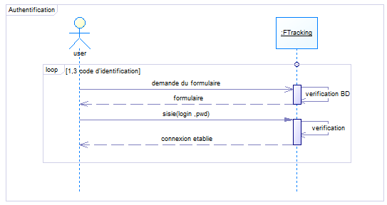
Figure : DSS authentification

IV.2 mouvement d’un dossier
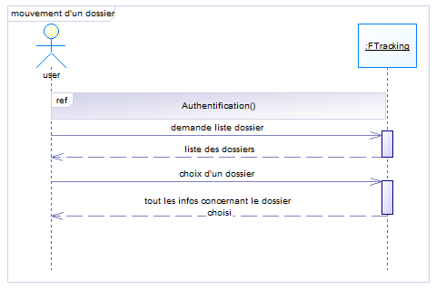
Figure : DSS mouvement dossier

IV.3 créer un profil

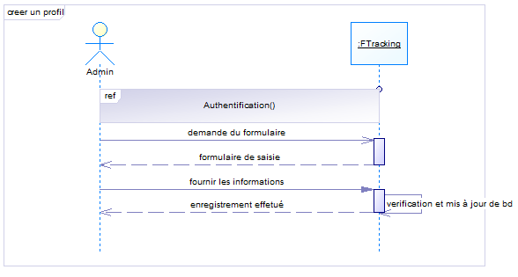
Figure : créer un profil

VI.4 supprimer un personnel
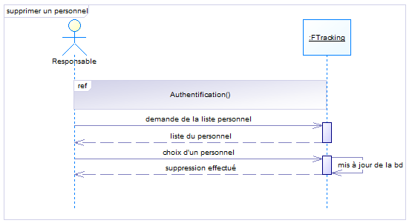
Figure : supprimer un personnel

IV.5 enregistrer un dossier
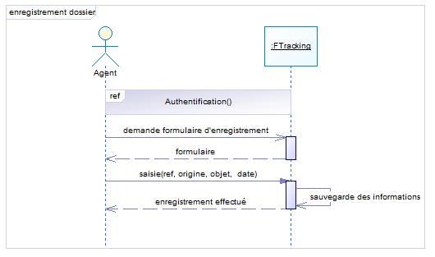
Figure : enregistrer un dossier

IV.6 assigner un dossier
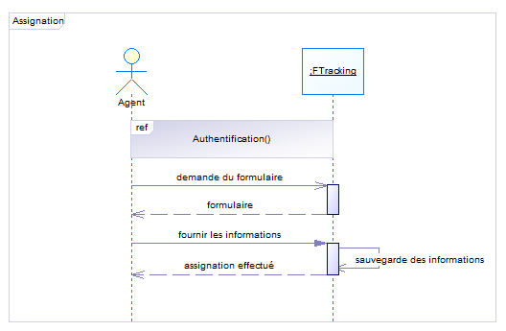
Figure : assigner un dossier

IV.7 réceptionner un dossier
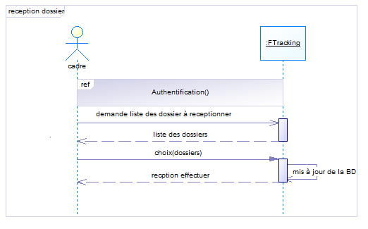
Figure : réceptionner un dossier

IV.8 traitement d’un dossier
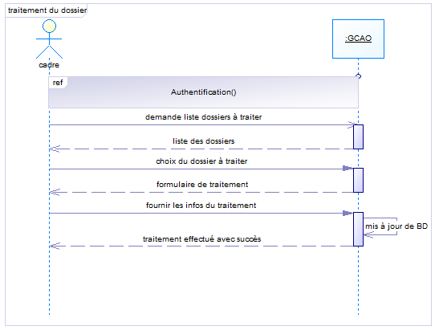
Figure : traitement d’un dossier

V DIAGRAMME D’ETAT
Pour visualiser la procédure nous avons choisi de faire un diagramme d’état qui illustre des différents états du système en fonction des activités en cours. Ce diagramme se présente comme suit :
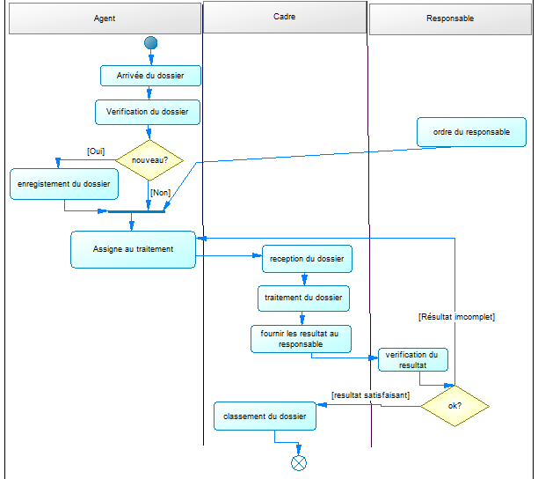
Figure : diagramme d’état

VI DIAGRAMME DE CLASSE
Cette analyse préliminaire nous amène à élaborer un diagramme de classe de conception qui ressort les données essentielles du futur système. Ce diagramme se structure comme suit :

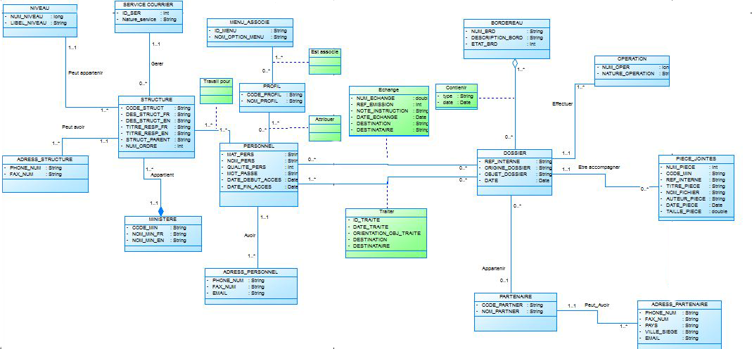Figure : diagramme de classe du système
La classe principale de ce diagramme est la classe DOSSIER

VII MATRICE DE VALIDATION
Le résultat attendu ici est : la validation de l’analyse de chaque cas d’utilisation par le biais d’une matrice de validation. La matrice de validation permet de vérifier que l’analyse du cas est complète, c’est-à-dire que tous les cas d’utilisation métier ont été intégrés. Elle permet aussi d’établir une correspondance entre les cas d’utilisation métier et les cas d’utilisation d’analyse.
Soit la matrice de validation suivante :
Cas d’utilisation métier | Cas d’utilisation analyse
Gérer les dossiers | Enregistrer un dossier
 | Assigner un dossier
 | Traiter un dossier
 | Rechercher un dossier
 | Voir les mouvements d’un dossier
Gérer le personnel | Enregistrer le personnel
 | Modifier le compte d’un personnel
 | Supprimer un personnel
Gérer les profils | Enregistrer un profil
 | Modifier les privilèges d’un profil
 | Supprimer un profil
Gérer les partenaires | Enregistrer les partenaires
 | Supprimer un partenaire
 | Modifier un partenaire
Gérer les structures | Enregistrer une structure
 | Modifier une structure
 | Supprimer une structure
 | Affecter un service courrier à une structure

Figure : matrice de validation

B- MATERIELS UTILISE

Logiciels
Pour la mise en place de ce progiciel nous avons utilisés plusieurs logiciels parmi les quels nous pouvons citer :l’IDE c++ builder, Firebird et PowerAMC .

I.1 L’IDE Borland C++ builder

I.1.1 Présentation
Borland est une société de développement des logiciels propriétaires, elle à l’origine du langage Delphi et de nombreux très bons et réputés IDE(c++ builder, Delphi, Jbuilder, c#builder…). Mais Borland à réalisé aussi des solutions pour les développeurs tels que together, une technologie très puissante de modélisation d’UML. Borland à réaliser plusieurs IDE(c++ builder mobile, c++ builderX) afin de satisfaire les développeurs c++.
C++ builder est un IDE (Environnement de Développement Intégrés) très puissant pour le c++,il inclut notamment un RAD(développement rapide des applications) c'est-à-dire création des interfaces visuellement et utilise la même librairie des composants que Delphi (kylix est l’équivalent sur linux de Delphi et c++ builder).

I.1.2 Environnement
L’environnement de programmation de c++ builder se présente comme suit :
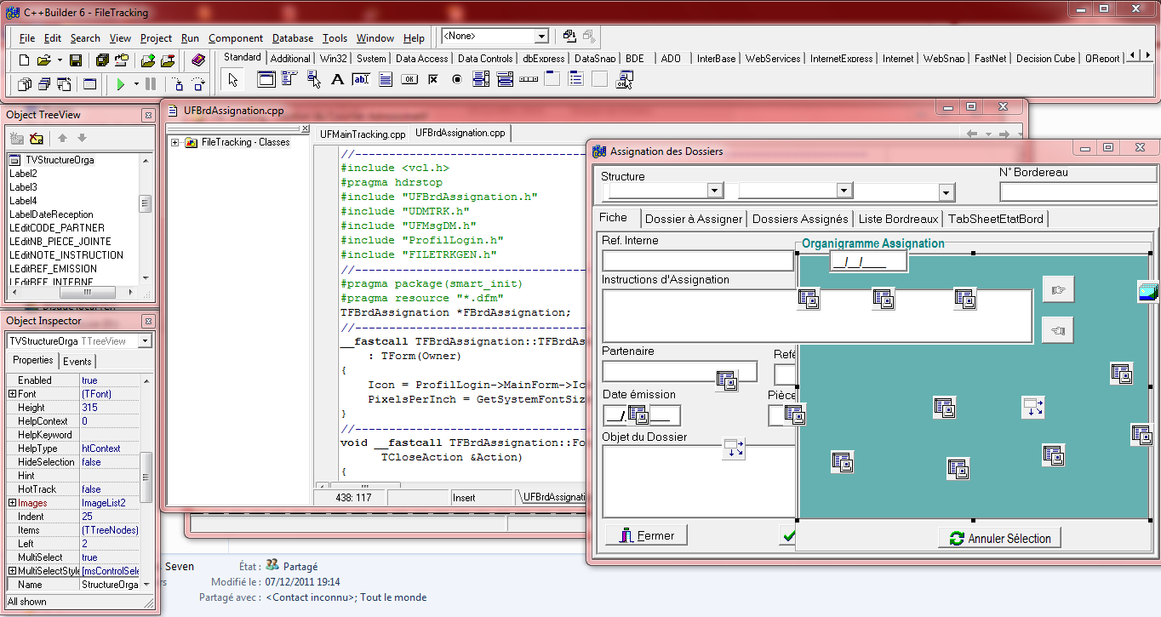

I.2 le SGBD Firebird
Firebird est un Système de Gestion de Bases de Données client/serveur, open source, multi plate forme, fondé sur les sources du célèbre Interbase de Borland et utilise l’architecture multi-générationnelle. Comparable aux logiciels DB2 d’IBM, Oracle, SQL Server de Microsoft et PostgreSQL.
Le serveur Firebird laisse une faible “empreinte” dans le système de fichiers. L’exécutable occupe moins de 1,5 Mo et une installation complète, comprenant outils et documentation, exige moins de 10 Mo. L’occupation mémoire variera en fonction du contexte, qui peut aller d’une application mono utilisateur utilisant une seule base de données à des centaines de connexions concurrentes vers de multiples bases de données servant des centaines d’utilisateurs au sein d’un large réseau.

I.3 l’outil de modélisation PowerAMC
PowerAMC est un logiciel de conception crée par la société SDP permettant de modéliser les traitements informatiques et leurs base de données associées. C’est un outil pratique de modélisation objet car étant léger, simple d’utilisation et assez populaire dans le milieu de développement UML.

II BASES DE PROGRAMMATION
Les bases de programmation sont détaillées en annexe .il s’agit d’un bout de code qui illustre comment l’on peut enregistrer et assigner un dossier dans une base de donnée Firebird a partir de C++ builder, Grace aux commentaires (commençant par une cote), on peut décrire ce que fait la fonction en question et comprendre le code C++ builder écrit.

III. MACHINE
Pour réaliser ce travail, nous avons essentiellement utilisé un Ordinateur portable de marque HP pavillon g6 ayant les caractéristiques suivantes :
- Processeur : AMD Athlon(tm) II p360 Dual-Core Processor 2.3 GHz
- Mémoire : 3 GB RAM
- Système d’exploitation : Windows 7 édition Intégrale 32 bits (6.1, version 7600)

Chapitre 3 : RESULTAT ET DISCUSSION
L’application que nous avons développée est de type client-serveur. De plus, l'applicatif n'est pas destiné à être déployé seulement dans les services de courrier.

I .Fonctionnalités de l’application

I.1 connexion
Pour question de sécurité et de confidentialité cette application impose une authentification des utilisateurs.
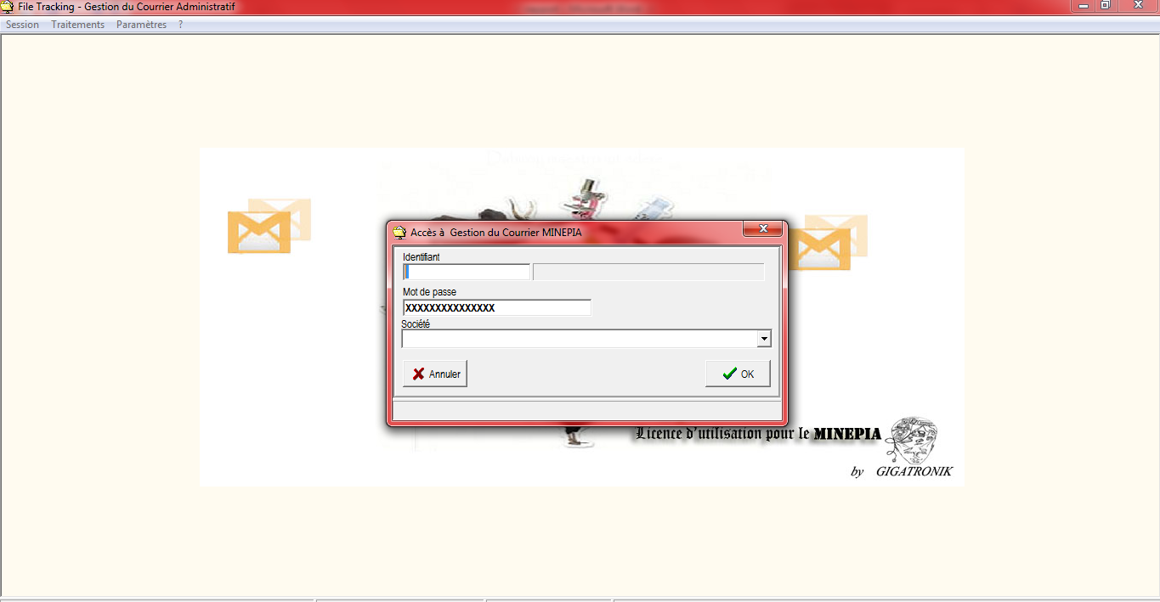
Figure : formulaire de connexion

I.2 l’espace de travail
L’espace de travail d’un utilisateur connecté est illustré ci après. On peut observer des menus qui regroupent des fonctionnalités (privilèges) pour un utilisateur connecté.
Le nom d’utilisateur et la structure dans le quel il se trouve reste affiché en bas du formulaire tout au long de sa connexion.

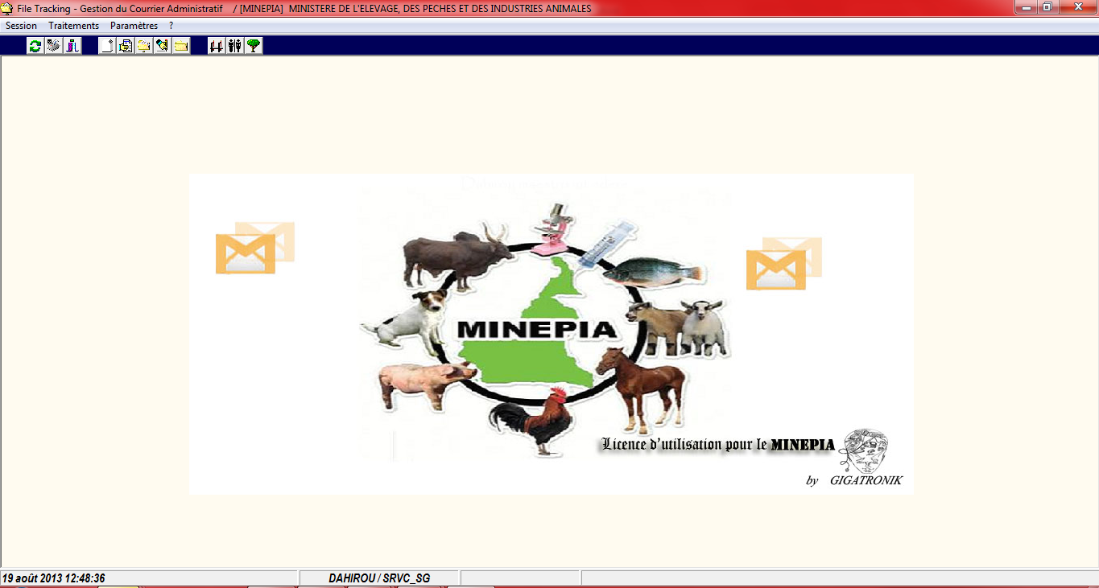
Figure : espace de travail

I.3 formulaire d’enregistrement d’un nouveau dossier
Dans ce formulaire, on peut créer un nouveau dossier, parcourir la liste des dossiers précédemment enregistré et la listes des bordereaux d’enregistrement à travers des onglets « listes Dossiers », « liste Bordereaux ». il est important de remarquer que cette opération donne lieu a un bordereau d’enregistrement , ce pendant il en n’est de même pour l’assignation et le traitement.
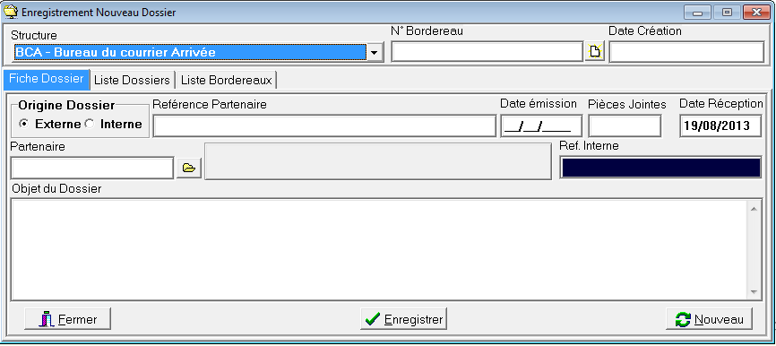
Figure : formulaire d’enregistrement d’un nouveau dossier

I.4 formulaire d’assignation
Ce formulaire permet d’assigner un dossier précédemment enregistré au traitement, on peut aussi consulter la listes des dossiers déjà assigner, ainsi que des bordereaux d’assignation en parcourant les onglets «Dossier à assigné », « Dossiers assignés », « listes des Bordereaux ».
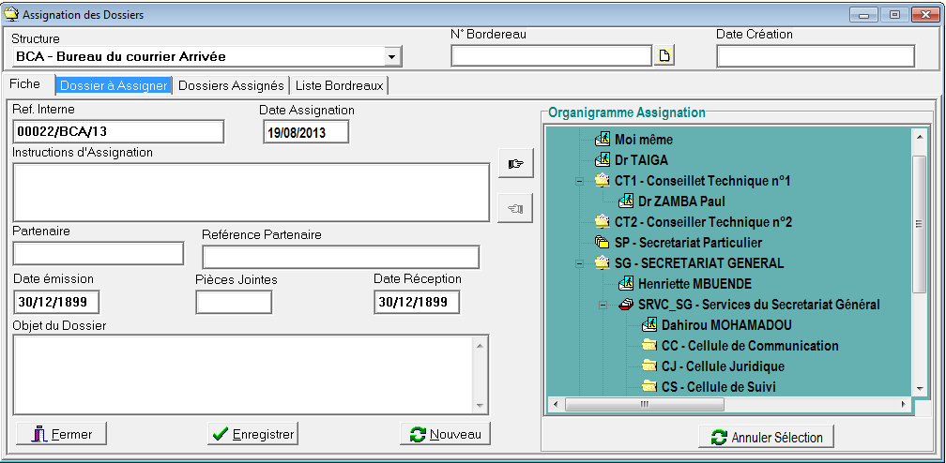
Figure : formulaire d’assignation
Ce pendant, lors de l’assignation tous les noms des personnels ayant des compétences pour traiter un dossier sont affichés dans l’organigramme à l’extrême droite. On peut aussi assigner aux structures ce pendant ces sont des responsables qui vont réceptionner ces derniers. De plus lors de l’assignation le courrier suit l’organigramme classique du traitement c'est-à-dire achemine de la hiérarchie supérieur vers la hiérarchie inferieur.

I.5 formulaire de réception
Ce formulaire permet voir les listes des dossiers à réceptionner c'est-à-dire les dossiers précédemment assignés aux cadres ou à une structure pour des éventuels traitements.

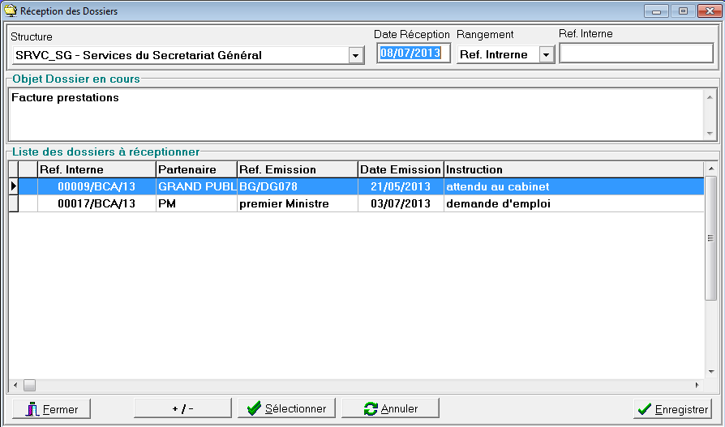 figure : réception des dossiers

I.6 formulaire de traitement d’un dossier
Cette formulaire permet de traiter un dossier, consulter la liste des dossiers contenus dans un bordereau ainsi que la liste des bordereaux en parcourant les onglets : « Dossier à traiter », « Dossiers du Bordereau », « liste Bordereau ».
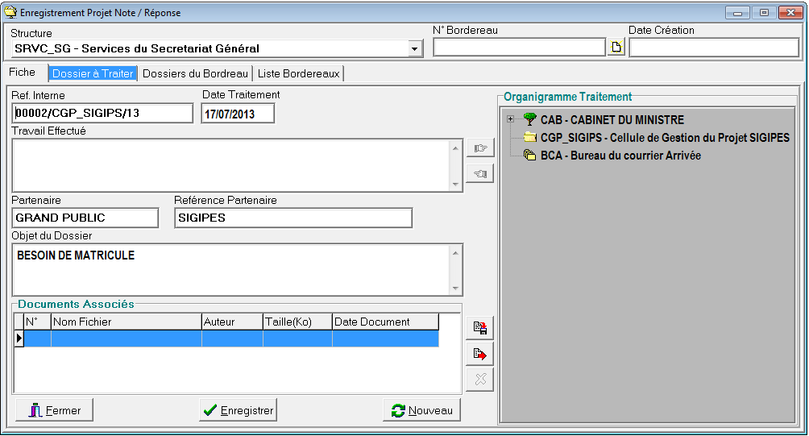
Figure : formulaire de traitement d’un dossier

I.7 consulter les mouvements d’un dossier
Il s’agit de ici de retracer le mouvement d’un dossier, ce pendant il faut d’abord choisir un dossier dans l’onglet « liste Dossier » ensuite cliquer sur l’onglet « mouvement ».ainsi on peut voir tous les mouvements que ce dossier a eu à effectuer.
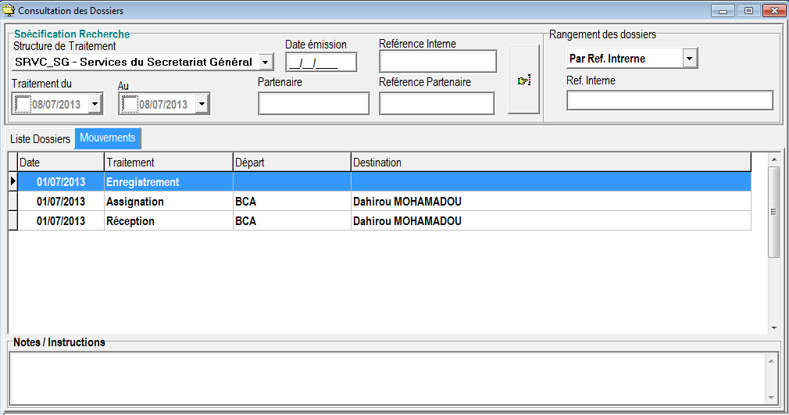
Figure : consultation mouvement d’un dossier

I.8 gestion des privilèges d’un profil utilisateur
Il s’agit ici de donner les droits d’accès c'est-à-dire de donner certaines fonctionnalités du système à un utilisateur. Pour cela choisir d’abord un profil dans l’onglet « liste » ensuite activé ou désactivé le radio bouton.
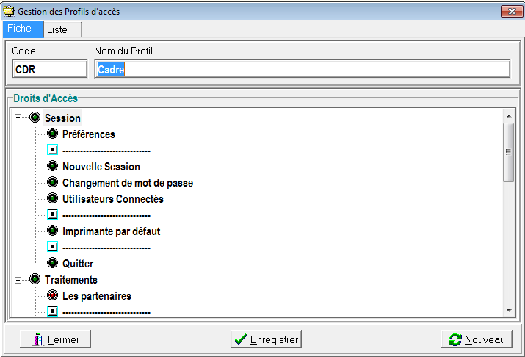
Figure : gestion de droits d’accès

CONCLUSION ET PERSPECTIVES
Parvenus au terme de notre travail, dont l’objectif principal était de permettre le suivi des mouvements d’un dossier à travers une structure, il en ressort que le système mis en place est fiable et apte à atteindre les objectifs que GIGATRONIK s’est fixé : faciliter la recherche et le suivi des courriers, mieux organiser le travail au sein d’une structure accueillant un public important pour la gestion des courriers. Cependant la mise en place de FTracking ne doit pas se limiter pas au développement du logiciel. Il faut que dans FTracking ont ai la Gestion de la maintenance qui suggère une organisation fonctionnelle, un personnel qualifié. Cette automatisation n’était pas possible mais l’est à présent, grâce aux actions correctives mises en place. Toute fois, nous ne pouvons pas considérer avoir développé un système accompli dans la mesure où différent développement devrait être envisagés. L’implémentation partielle ou totale de ces archives permet d’assurer la disponibilité, la fiabilité des informations ainsi que la rapidité lors de la recherche des informations. Toute fois la bonne marche de l’application requiert la formation du personnel, la sensibilisation par rapport à son importance et une administration efficace. Notre travail étant la gestion des courriers, dans ce progiciel de gestion intégré, le travail qui reste à faire est l’intégration des autres modules tels que le module de messagerie local, le statistique, l’archivage. Ces modules paraient plus évident vu que le but premier d’une entreprise est la recherche du profit.

Références bibliographique
Livres et support de cours :
- Approche objet avec UML (Unified Modeling Language) ;
- Développons en java (2599pages) ;
- NDAM N. A. Analyse et Conception Orienté Objet, Support de cours, IUT de Ngaoundéré, édition 2012-2013 ;
- Documentation de Firebird ;
Mémoire de fin d’études :
- Gestion de la maintenance assistée par l’ordinateur(GMAO), ISMAILA YAYA, du 11 juin au 7 septembre 2012, Génie Informatique ;
Sites internet consultés :
- http://www.youtube.com/watch?feature=player_embedded&v=3rBHIKyW_xw, dernière consultation 17 aout 2013 ;
- http://www.forum.moteurprog.com/ide-cpp/forum-msg-6445-1.htm , dernière consultation 10 aout 2013 ;
- http : // www.developpez.com, Date de consultation : 15 juin au 18 Aout 2013 ;

Annexes :
annexe1 : plan de localisation

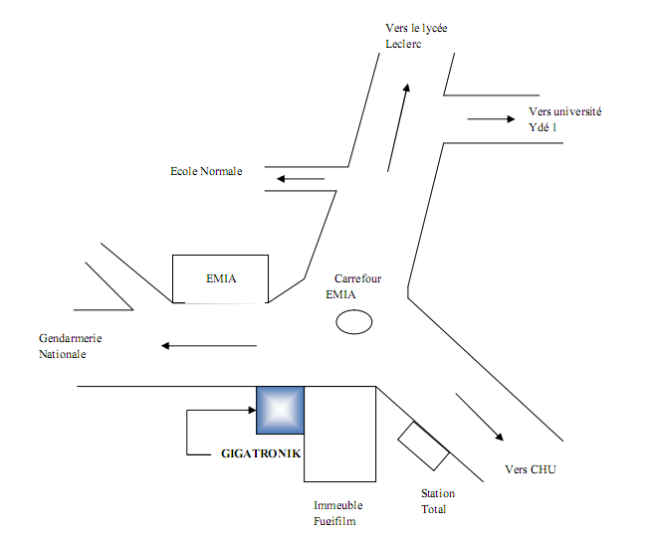

Annexe 2 : organigramme hiérarchique
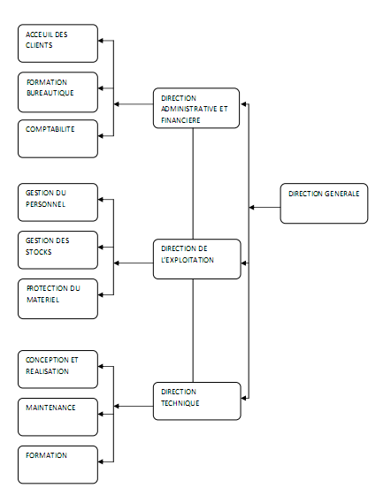

Annexe 3 : exemplaire d’un courrier sur support papier
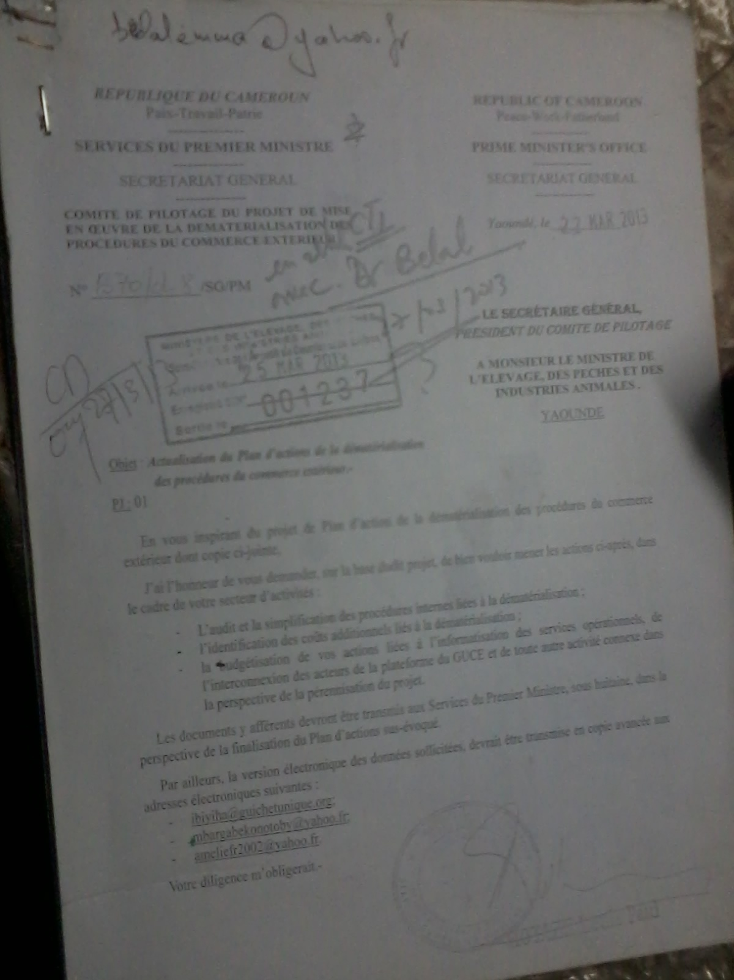

Annexe4 : fiche mouvement d’un dossier
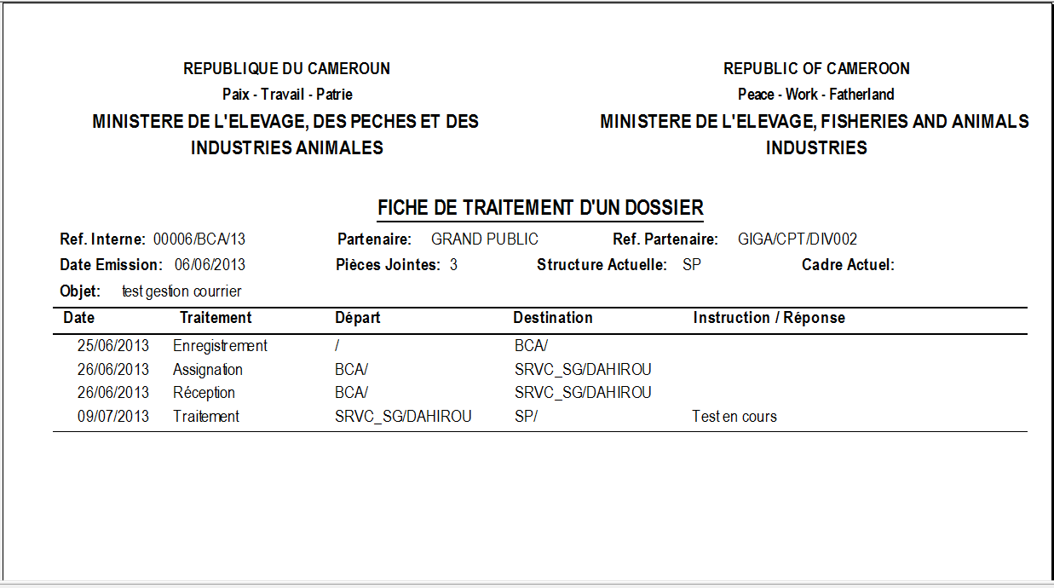

Annexe 5 : quelques lignes de codes de C++ builder
- Cas d’une fonction qui charge des dossiers dans un bordereau sous Firebird
Void __fastcall TFBrdSoitTransmis::ChargeBordereau ()
{
If (! SetViewBordTrans->Active)
SetViewBordTrans->CreateDataset();
Else
SetViewBordTrans->EmptyDataSet ();

CdsBrBordTrans->Close ();
CdsBrBordTrans->Params->ParamByName ("CODE_MIN")->AsString=ProfilLogin->CODE_MIN;
CdsBrBordTrans->Params->ParamByName ("CODE_STRUCT")>AsString=CbxCODE_STRUCT->Text;
CdsBrBordTrans->Params->ParamByName ("MAT_PERS")->AsString=ProfilLogin->MAT_PERS;
CdsBrBordTrans->Params->ParamByName ("SENS_TRANS")->AsInteger=FMsgDM->SensTransMisAsc;
CdsBrBordTrans->Open ();
for (CdsBrBordTrans->First();!CdsBrBordTrans->Eof;CdsBrBordTrans->Next())
{
SetViewBordTrans->Append();
SetViewBordTransNUM_BRD->AsString=CdsBrBordTrans->FieldByName ("NUM_BRD")->AsString;
SetViewBordTransMAT_PERS->AsString=CdsBrBordTrans->FieldByName ("MAT_PERS")>AsString;
SetViewBordTransDESCRIPTION_BRD>AsString=CdsBrBordTrans>FieldByName ("DESCRIPTION_BRD")->AsString;
SetViewBordTransCODE_STRUCT->AsString=CdsBrBordTrans->FieldByName ("CODE_STRUCT")->AsString;
SetViewBordTransDATE_BRD->AsDateTime = CdsBrBordTrans->FieldByName ("DATE_BRD")->AsDateTime;
SetViewBordTransETAT_BRD->AsInteger = CdsBrBordTrans->FieldByName ("ETAT_BRD")->AsInteger;
SetViewBordTransDATE_ETAT->AsDateTime = CdsBrBordTrans->FieldByName ("DATE_ETAT")->AsDateTime;
SetViewBordTransIMP_BRD->AsInteger = CdsBrBordTrans->FieldByName ("IMP_BRD")->AsInteger;
if (SetViewBordTransETAT_BRD->AsInteger == 0)
SetViewBordTransETAT_BRD_STR->AsString ="Ouvert";
else
SetViewBordTransETAT_BRD_STR->AsString ="Arrêté";
SetViewBordTrans->Post ();
}
CdsBrBordTrans->Close();
SetViewBordTrans->First();
}

- Cas d’une fonction qui nous permet d’accéder a la base de donnée
Bool __fastcall TFMainTracking::DataBaseConnect ()
{
AnsiString FichierConfig, CmdDateSysteme;
AnsiString CheminApp;
TSQLConnection *SQLConnect;
TStringList *ListeParam=NULL;
Int i;

// Vérifier que la configuration à l'accès existe
FichierConfig=ChangeFileExt (Application->ExeName, ".CFG");
if (! FileExists(FichierConfig))
{
//Appeler la création du fichier de configuration
FConfigAcces = new TFConfigAcces (this);
if (FConfigAcces->ShowModal () == mrCancel)
{
delete FConfigAcces;
return false;;
}
delete FConfigAcces;
}
//* Charger les paramètre d'accès à la base de données
ListeParam = new TStringList;

if(!ChargeParamConnectDB(ListeParam))
{
delete ListeParam;
return false;
}

try
{

SQLConnect = new TSQLConnection(this);
ProfilLogin->SQLConnect=SQLConnect;
SQLConnect->LoadParamsOnConnect =false;
SQLConnect->LoginPrompt =false;
SQLConnect->SQLHourGlass =false;
SQLConnect->ConnectionName = ListeParam->Values["ConnectionName"];
SQLConnect->DriverName = ListeParam->Values["DriverName"];
SQLConnect->GetDriverFunc= ListeParam->Values["GetDriverFunc"];
SQLConnect->KeepConnection =true;
SQLConnect->LibraryName = ListeParam->Values["LibraryName"];
SQLConnect->VendorLib = ListeParam->Values["VendorLib"];
CmdDateSysteme = ListeParam->Values["CMD_DATE_SYSTEME"];
strcpy(ProfilLogin->PwdSchema,ListeParam->Values["Password"].c_str());

i=ListeParam->IndexOfName("ConnectionName");
if(i != -1)
ListeParam->Delete(i);
i=ListeParam->IndexOfName("DriverName");
if(i != -1)
ListeParam->Delete(i);
i=ListeParam->IndexOfName("LibraryName");
if(i != -1)
ListeParam->Delete(i);

i=ListeParam->IndexOfName("VendorLib");
if(i != -1)
ListeParam->Delete(i);
i=ListeParam->IndexOfName("CMD_DATE_SYSTEME");
if(i != -1)
ListeParam->Delete(i);
i=ListeParam->IndexOfName("GetDriverFunc");
if(i != -1)
ListeParam->Delete(i);

SQLConnect->Params->CommaText = ListeParam->CommaText;

SQLConnect->Connected=true;
if(SQLConnect->Connected)
{
if(CmdDateSysteme != "")
AffecteCmdDateSysteme(ProfilLogin,CmdDateSysteme);
DateSysteme(ProfilLogin);
}
delete ListeParam;
return true;
}
catch(Exception &e)
{
MessageDlg(FMsgDM->VListMsge->Values[2]+e.Message,mtWarning,TMsgDlgButtons() << mbOK,0);
delete SQLConnect;
if(ListeParam != NULL)
delete ListeParam;
Application->Terminate ();
return false;
}
}

Annexe 6 : casier de tri des dossiers physiques
